Újra növekedésnek indulnak a domain regisztrációk?
A domainek piaca továbbra is töretlen. Hónapról hónapra, sőt napról napra regisztrálnak új domain neveket. Magyarországon a .hu végződés a legnépszerűbb. Több száz .hu domaint regisztrálnak az emberek napi szinten. A legfrissebb, 2022. májusi adatokat elemezve láthatjuk, hogy egy hónap alatt 8264 darab .hu domaint jegyeztek be, amely átlagosan napi 267 regisztrációt jelent. Gondolta volna, hogy ennyi új honlapra van szükség egyetlen nap alatt Magyarországon? Ráadásul a többi népszerű végződést – mint .com, .eu, .info – még figyelembe se vettük.
Természetesen nem minden domainen jön létre weboldal, vannak, melyek ugyanarra az oldalra lesznek irányítva, esetleg évekig nem készül el a rájuk szánt honlap, vagy csak spekulációs célra használják őket. Ettől függetlenül az új regisztrációk száma valóban magas, ráadásul még nem is a legjobban teljesítő hónapot vizsgáltuk.
2022-ben a májusi regisztrációk száma meghaladta az áprilisit, tehát növekedést vélhetünk felfedezni. 7480-ról 8264 darabra nőtt a .hu domain regisztrációk havi mennyisége, amely több mint 10%-os növekedést jelent.
Amennyiben megpróbáljuk árnyalni a képet, és a koronavírus járvány kitörésének évét nem vesszük számításba – ugyanis a 2020-as év teljesítménye nagyban eltér a hosszú évek tendenciájától –, azt láthatjuk, hogy a nyári időszakban általában alábbhagy a domain vásárlási kedv, mely ősszel újra fellendül.
Az idei évben összességében alacsonyabb regisztrációs számokkal találkozhatunk, mint a járvány miatt igen erősnek mondható előző két esztendőben, viszont a májusi adatok meghaladták az áprilisit, tehát úgy tűnik, megindult egyfajta emelkedés.
Az idei kezdődő növekedés ellenére viszont amennyiben a májusi hónapot az előző évek azonos adataival összehasonlítva vizsgáljuk, csökkenő tendencia mutatható ki. 2020 májusában 10792 .hu domaint regisztráltak, 2021-ben 9612-t, míg idén 8264 darabot Ezek alapján tehát meglehetősen nehéz lenne megjósolni, mit tartogat az idei év második fele. Vajon júniusban folytatódik ez a növekedés, és a júniusi .hu domain regisztrációk száma elérheti a 2021-es értékeket? Következő havi elemzésünkből kiderül!
Sajtókapcsolat:
- Sebők Beatrix marketing vezető
- Rackhost Zrt.
- +36 30 975 5729
- sebok.beatrix@rackhost.hu
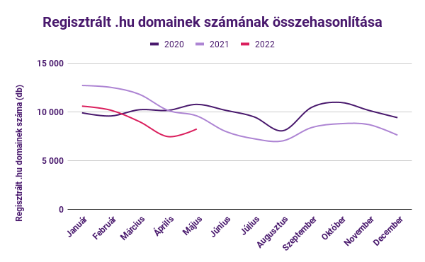
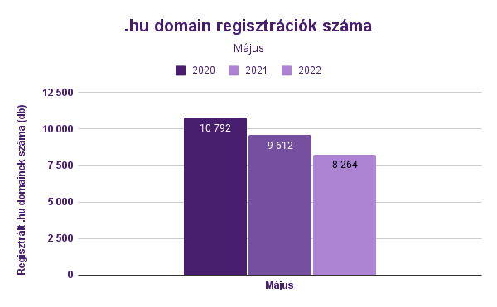
Eredeti tartalom: Rackhost Zrt.
Továbbította: Helló Sajtó! Üzleti Sajtószolgálat
Ez a sajtóközlemény a következő linken érhető el:

